天皇の第一衣裳着用の
ご本尊・聖徳太子３３歳時等身大立像・拝観
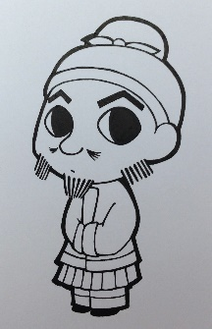
１１月２２日限定特別公開―＜広隆寺御火焚き祭＞
天皇の第一衣裳「黄櫨染桐竹鳳麟御袍御束帯」を着用した第４代ご本尊 「聖徳太子立像」 を拝観
― 天皇ではない聖徳太子がなぜ？？ ―
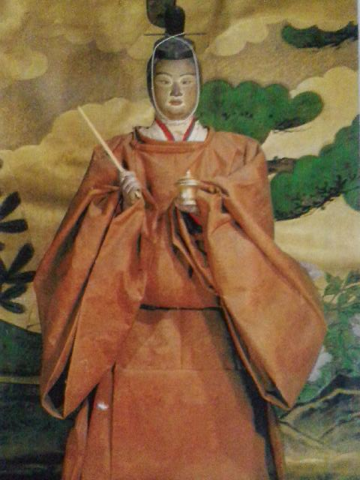

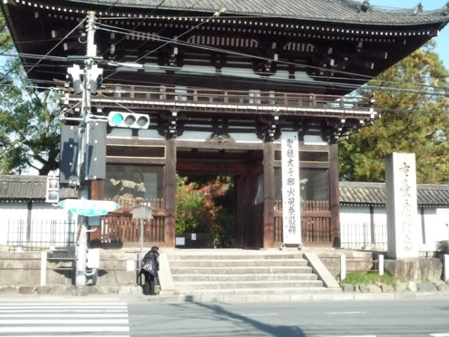
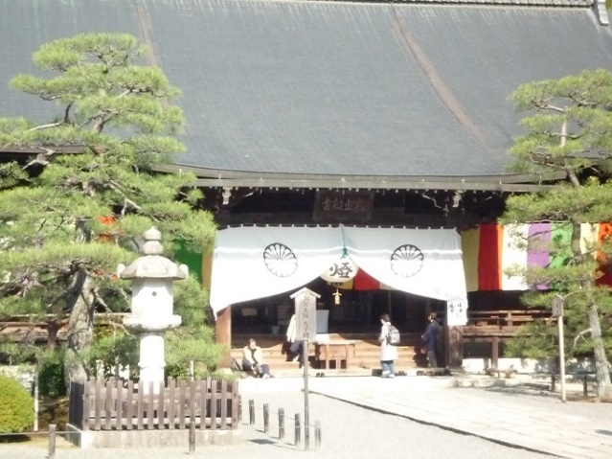
開催日 令和3年１１月２２日（月）
時 間 １０：００
集合場所 太秦広隆寺山門前
参加費 ￥３，０００ 食事代￥１，１００位 個人負担
[行 程] 集合：広隆寺山門内側
ご本尊・拝観（宝物殿は自由拝観）→ いさら井→ [キネマ・キッチン］
or
[ I K E Y A ]

＊嵯峨天皇によって１２００年も秘匿された染技法「黄櫨染め」の官位束帯を装着した太子像をご覧ください。
（解説会場で「黄櫨染め」の秘密を披露します・終了後その場で食事）

[蜂岡山廣隆寺] 「真言宗単立寺院」
拝観料 霊宝殿（700円）
「創建時期」（推測―６０３年着工―６２２年完成）
「開 祖」 聖徳太子（秦 河勝の説もあり）
「本 尊」 聖徳太子
日本書紀によると、推古天皇１１年（６０３）、聖徳太子から秦河勝が仏像拝領したことが記されており、広隆寺にある実録帳によると、この仏像が現存する弥勒菩薩であるとしている。我が国における国宝第一号の弥勒菩薩半跏思惟像を安置する洛中きっての古刹である。
現在の本尊は聖徳太子３３歳等身像。（４代目）
創建時は弥勒菩薩半跏思惟像、
２代目・久世観音像（太子本人説）、
３代目平安時代に洛西（向日市）の願徳寺から遷された「薬師如来像」
現在は霊宝殿に安置・非公開 御火焚き祭の日だけ特別公開

「黄櫨染桐竹鳳麟御袍御束帯」
広隆寺には聖徳太子３３歳時のお姿と言われる木像があり、１１月２２日特別公開される（聖徳太子命日）（伝略では春２月とあるが）
また歴代天皇の即位式に着用された「黄櫨染桐竹鳳麟御袍御束帯」が贈られており大切に保存されている。（隠された天王１５３２年―室町時代から）
１１月２２日の特別公開の時の太子像はその束帯を着用している。

「黄櫨染」は天皇のみ着用が許された古代の染め、通常この生地を目にすることは出来ず、特別公開の時が唯一の機会である。
桓武天皇までは紫を高貴な色と定め身分によって使用する色が決められていたが、嵯峨天皇の詔により「黄櫨染」が最高位の色とされ天皇の第一礼装と定められた。以後１２００年封印。
秦氏と聖徳太子と皇室との関わりに秘密が有る。

